智能设备软件开发实训
课程报告

专 业： 计算机科学与技术
班 级： 计科12A
学 号： 1212300126
姓 名： 缪圣阳
题 目 : 游戏2048
指导教师： 韩建伟

2015年6月
目 录
1 课题介绍 3
2 系统概要设计 3
3 详细设计 3
4 系统实现 3
5 实验结果 3
6 所存在的问题及未来计划 3
7 附录 3

课题介绍
为什么要做这个题目呢？我去回想当初定题目时候。主要就是感兴趣，2048这款游戏刚流行起来的时候，就下过来玩。我记得第一次通关花了我10盘都不到。而且到后来玩的时候，会发现玩前期很拖剧情（因为只会生成2和4）刚有意思一不小心死了又要重来，因此也想要有一些创新。所以，在功能上别于其它的同类2048并不是很多，是在游戏机制上有所调整。使得游戏更加有惊喜和快节奏，也加大了难度，添加随机数比例如下：
数字 概率（千分之）
2 800
4 100
8 50
16 20
32 15
64 8
128 4
256 2
512 1

我花了蛮久时间去玩做好的新2048，并没有通关，有时候好气啊，突然出现的大数字会乱了节奏，但就是这样也变得更想玩了
这里放一张比较接近成功的图：
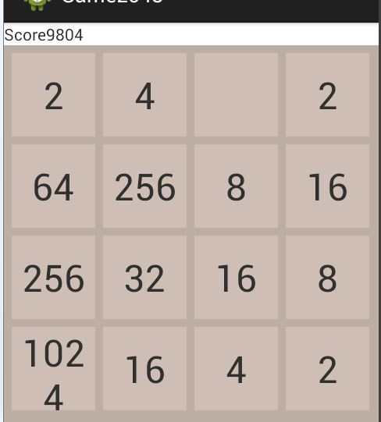

同学老师们，你们不服也来玩玩看，的确精彩了很多。

系统概要设计
主布局使用LinearLayout布局，布局走向是垂直。游戏主类Gameview，在安卓上设计交互方式（触控设计），实现卡片类card，然后添加2048游戏卡片，和对卡片属性的设计。再添加随机数，实现游戏逻辑（何种情况叠加，添加）游戏的计分和游戏的判定结束。

详细设计
将详细设计分为以下几个步骤：
- 设计2048的游戏布局
主布局使用LinearLayout布局，布局走向是垂直。
- Android平台触控交互设计
先要判断玩家手势意图，要记录开始（手点上去）的位置x，y，结束（手离开）的位置x1，y1。判断用户移动的意图，是向哪个方向，为了防止左上左下这些方向，在判断意图前，先对X=x1-x与Y=y1-y进行绝对值比较，按大的方向来。
难点1：并且，为了防止误操作，若X,Y均小于5，视为误操作，无移动意图。
- 游戏的卡片类
因为2048是4*4=16格子的一个游戏，先要整体布局，并且每一个卡片里对于一个数字，（之后比较是否迭加就是getnum（）卡片里的数字）之后是添加游戏卡片，首先要设计卡片宽高，根据不同手机宽高l，h，比较其中较短的，（min-10）/4作为每个格子的宽高。一共4行4列。再对格子和背景之间的颜色进行配置，使得每一个格子都可以分开来（像素间隔都10）
难点:2：num是int，直接加入看起来没错，跑起来会报错，应该num+“”加上一个空字符，则变成了字符串不会报错。
难点3：直接设计4*4卡片没用会一排平铺开，setcdumncount（4）设计为4列可以解决。
- 随机数的添加
2048的游戏过程就是一开始随机生成两个位置随机的不同数字，并且在每一次的移动过后再在没有数字的位置随机添加一个随机数。在这上面，我做了创新。首先遍历所有卡片，如果数字是0，则显示空字符（一开始所有格子都先是0）将所有数字放在一个数组emptPoints里，开始前将数组清空数组，然后就是按我设计的概率可以添加随机数去取代0，可以被显示出来。
- 实现游戏逻辑
在触控设计之后，根据玩家意图，当做出游戏选择移动时候，实现游戏逻辑。以向左划为例：从当前位置for（x1=x+1；x1<4;x1++）如果右边有数字（大于0）做出判断a：当前为空，则右边数字替换左边（相当于把右边数字移到左边）b：如果两个卡片数字相同，则右边数字清0，左边乘以2。
- 游戏计分
每一次发生数字的叠加，5中的b。将叠加的数字加入score中，并且在每一次的移动后，都添加随机数。
- 游戏判定结束
- 当16个格子都没有空位置
- 任意相邻位置数字均无相同
- 判定游戏结束。

系统实现

实验结果

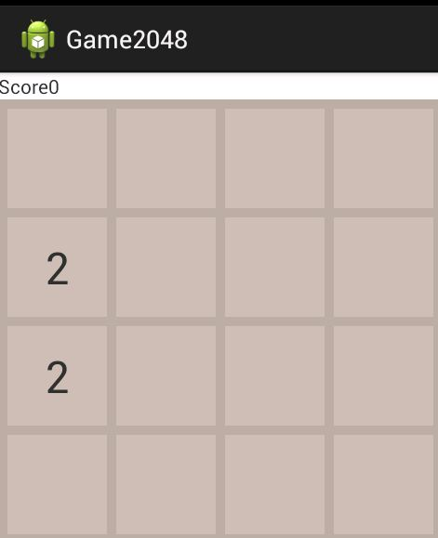
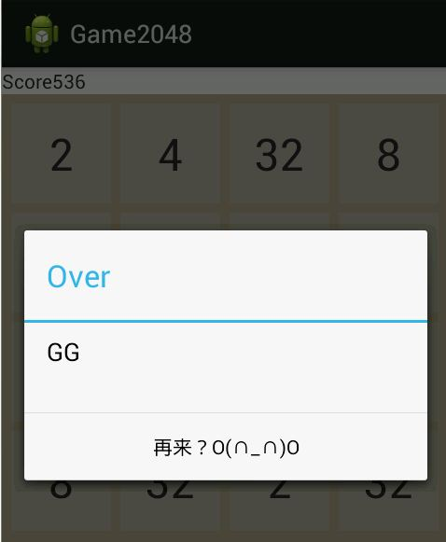

所存在的问题及未来计划
首先，界面的美工，不同数字的颜色并没有区分开来，看起来不够舒服，希望能找到好看的颜色填充进去。其次，想要增加悔步功能，因为一局时间较长，真正好玩的部分在后面。

附录
private void addRandomNum(){

emptyPoints.clear();

for (int y = 0; y < 4; y++) {
for (int x = 0; x < 4; x++) {
if (cardsMap[x][y].getNum()<=0) {
emptyPoints.add(new Point(x, y));
}
}
}

Point p = emptyPoints.remove((int)(Math.random()*emptyPoints.size()));
double a = Math.random();
int b;
if (a <= 0.8){ b = 2;}
else if(a <= 0.9){ b= 4;}
else if(a <= 0.95){ b = 8;}
else if(a <= 0.97){ b = 16;}
else if(a <= 0.985){ b = 32;}
else if(a <= 0.993){ b = 64;}
else if(a <= 0.997){ b = 128;}
else if(a <= 0.999){ b = 256;}
else{b = 512;}

cardsMap[p.x][p.y].setNum(b);

}

